《计算机硬件基础》期中复习导引

第1章 概 述

1-1 掌握CPU的基本知识点
CPU即中央处理器。CPU从外部设备获得数据，通过加工、处理，再把处理结果送到CPU的外部世界。
从功能角度看，CPU包含运算器、寄存器和控制器，运算器负责执行算术运算、逻辑运算、地址运算等；寄存器用于暂存指令、数据和地址；控制器负责对指令译码，产生指令所需的控制信号。此外现代CPU常常包括高速缓存（Cache）。
从编程角度看，CPU包含寄存器与可执行的指令系统，不同CPU包含不同数量的寄存器和不同的功能。例如程序计数器（Program Counter，PC）指定当前执行的指令在存储器的什么地方。一个CPU能够执行的指令是设计阶段决定的，一个CPU能执行的所有指令构成了CPU的指令系统

1-2 掌握微型计算机中三总线的基本含义
三总线即地址总线、数据总线和控制总线。从CPU发出指令，通过地址总线（AB）找存储单元（按字节），CPU能够找到的空间大小取决于地址总线的条数；CPU通过控制总线（CB）与RAM/ROM/IO接口等通过电信号的变化进行读取交互；而数据总线（DB）用来在设备之间传输数据，计算机的位数是由数据总线决定的，例如8/16/32/64位，表示一次可以吞吐的数据的大小。

1-3 掌握ASCII码基本要素。
在ASCII码中，0的编码是48/0x30，A的编码是65/0x41，a的编码是97/0x61。以D为例，D在A后三个，也就是65+3=68.

1-4 举例说明一个汉字的编码。（开卷）
在GB2312中，区位码加上0x2020就是国际码，国际码再加上0x8080就是存储在计算机中的机内码。例如“啊”是GB2312中的第一个汉字，区码是16，位码是01，区位码就是0x1001，国标码就是0x3021，机内码就是0xB0A1，这是为了不与ASCII码发生冲突。汉字机内码的每个字节都大于128，这为计算机区分西文字符与汉字提供了依据。

1-5 用100~150字简要描述模拟电路的基本知识点。
模拟电路用来对模拟信号进行处理，它主要包括放大电路、信号运算和处理电路、振荡电路、调制和解调电路及电源等。模拟电路的知识点主要包括各类电子器件的组成（二极管、三极管、MOS管）、原理以及选用方法，掌握利用电路定律分析电路的基本方法，理解典型的模拟电路的工作原理和应用场景。

1-6 用100~150字简要描述数字电路的基本知识点。
数字电路的知识点主要包括数制转换、计算机中信息的基本表示方式、逻辑代数基础、逻辑函数化简、逻辑门及符号表示（基础知识）、三态门、编码器、译码器、数字选择器、数值比较器（组合逻辑电路）、触发器、计数器、寄存器等知识（时序逻辑电路）。

第2章 电子器件基础

2-1 电阻、电容、电感基本特性及基本作用。
电阻：对电流产生阻碍作用，主要用于调节和稳定电流与电压。
电容：通交流，隔直流。电容可以用作滤波、串联与电路中耦合交流信号、组成谐振回路等。高频波应用小电容滤波，低频波应用大电容滤波。电容容抗指电容对电流的阻碍作用，以$X_{C}$表示，$X_{c}=\frac{1}{2πfC}$。
电感：用导线在绝缘骨架上单层或多层绕制而成，又叫电感线圈。电感最重要的作用是通直流，阻交流。电感主要用于制作变压器。

2-2 掌握欧姆定律、基尔霍夫定律。
欧姆定律：只适用于纯电阻两端。$I=\frac{U}{R}$。伏安特性曲线即以导体两端电压为横坐标，导体中的电流I为纵坐标，做出的曲线。只有纯电阻的伏安特性曲线是直线。
基尔霍夫定律（两个“0”）：
- 在任何电路中，任一个节点上所有支路电流的代数和恒为零，即：$ΣI_{k}=0$
- 在任何一个闭合回路中，所有元件上的电压代数和恒等于零，即：$ΣU_{k}=0$
一般来说规定顺时针为正，逆时针为负。

2-3 掌握绝缘体、半导体、导体的基本概念。
导体：容易导电的物体。如：铁、铜等。
绝缘体：几乎不导电的物体。如：橡胶等。
半导体：半导体是导电性能介于导体和半导体之间的物质。在一定条件下可导电。典型的半导体有硅Si和锗Ge以及砷化镓GaAs等。

2-4 给出本征半导体及其特征，并举例说明。
本征半导体：纯净的具有晶体结构的半导体。由于热运动，一些价电子挣脱束缚成为自由电子，而自由电子与空穴对的浓度就决定了其导电性。然而本征半导体的导电性较差，很难直接使用。
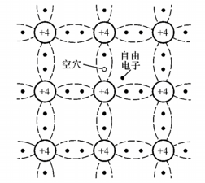

2-5 给出杂质半导体及其特征，并举例说明。
杂质半导体：杂质半导体主要靠多数载流子导电。掺入杂质越多，电子浓度越高，导电性越强。N型半导体主要靠自由电子导电，例如掺入磷；P型半导体主要靠空穴导电，例如掺入硼。
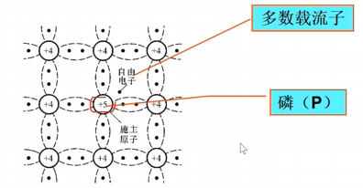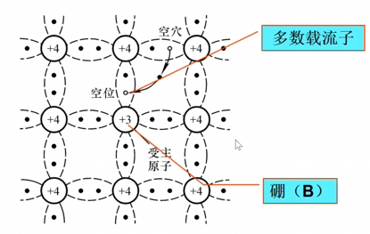

2-6 举例说明杂质半导体中的空穴、自由电子。
在本征半导体中，少量电子会挣脱束缚成为自由电子，并产生空穴。通常会通过掺入磷（五价）或硼（三价）使其产生产生更多自由电子和空穴。

2-7 PN结如何形成的？
PN结：物质因浓度差而产生的运动成为扩散运动。将P型半导体和N型半导体组合在一起，其中的自由电子就会发生扩散运动，靠近接触面P区的空穴浓度会降低，而靠近接触面N区的自由电子浓度降低，这就会产生内电场。
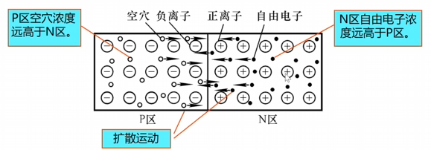
空穴和电子碰撞后发生复合，就在中间形成了一个空间电荷区（内电场），阻碍了扩散运动的进行。于是PN结形成。
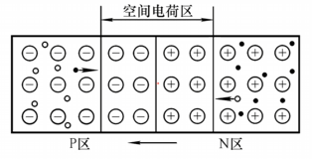

2-8 举例说明为何PN结具有单向导电性？
N型半导体的多数载流子是自由电子，P型半导体的多数载流子是空穴。当它们压紧在一起时，由于扩散运动其多数载流子分别向对方运动。两个区域不动的部分（P区是负电荷、N区是正电荷）与对方的多数载流子结合，形成了空间电荷区，阻碍了扩散运动的进行。加上正向电压时（P区正电压，N区负电压），减弱内电场，促进扩散运动，PN结导通；加上负向电压时，增大了内电场，组织扩散运动，PN结截止。

2-9 给出二极管最简明且达意的语言描述。
将PN结封装，引出两个电极，就构成了晶体二极管。二极管有单向导电性。

2-10 给出三极管最简明且达意的语言描述。
三极管分为NPN型和PNP型，由PN结的不同排列组成。晶体三极管有三个极：集电极（C）、基极（B）以及发射极（E）。自重基极薄且杂质浓度低，发射区掺杂浓度高，集电区面积很大。

2-11 为什么三极管会有放大作用（了解）
以NPN型为例，当发射结被加上正向电压，而集电结被加上反向电压时，发射区向基区扩散电子，电子在基区发生复合，空穴由外电源补充，以维持电流，由于基区很薄，电子被集电极吸收。因此改变基极电流就可以改变集电极电流，并且它们呈一定比例。

参考答案：
三极管的放大作用主要体现在电流放大，下面以NPN三极管为例进行分析。
（1）结构方面。三极管的发射区掺杂元素浓度高，自由电子多，基区薄且掺杂元素浓度很低，空穴少，集电区面积大。
（2）扩散运动。发射极加正向电压V_{BB},大量自由电子因扩散运动越过发射结到达基区。扩散运动形成了发射极电流I_{E}。基区很薄，杂质浓度很低，集电极加反向电压，扩散到基区的电子中极少部分与空穴复合，由于电源V_{BB}的作用，电子与空穴的复合运动形成基极电流I_{B} 。
（3）漂移运动。由于集电区面积大，加反向电压V_{CC}可以让发射区扩散到基区的大部分电子在外电场作用下越过集电结到达集电区，形成漂移运动。在集电极电源V_{CC}的作用下，漂移运动形成集电极电流I_{C}。
（4）放大作用。一般来说，I_{C}远远大I_{B}，通常使用放大倍数β来表示它们的关系，I_{C}=βI_{B}，β和制作工艺相关的，因此对于三极管，只要控制了基极电流I_{B}，就能控制集电极电流I_{C}，这就是三极管放大作用的体现。

2-12 若需要一个可控开关，使用场效应管，还是使用三极管？为什么？
使用场效应管，因为三极管导通需要一定的电流，而场效应管只需要很小的电流就可以到同。

2-13 下图电路的作用是什么？分析其原理。
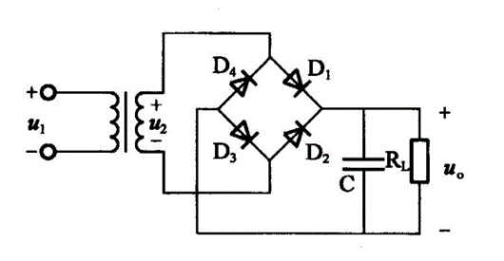
桥式整流电路，使波形始终大于0。u₂大于0时，D1和D3导通，电流从A到D1到RL到D3到B；u₂小于0时，D2和D4导通，电流从B到D2到RL到D4到A。

第3章 放大电路基础

3-1 掌握放大电路的基本模型。
参考答案：
（1）基本共射放大电路图。题图为基本共射放大电路，它由NPN型硅管及若干电阻组成，其中晶体管是起放大作用的核心元件。输入信号$u_{i}$为正弦波电压。

题图 基本共射放大电路
（2）静态情况。当$u_{i}$=0时，称放大电路处于静态。在输入回路中，基极电源V_{BB}使晶体管b-e间电压U_{BE}大于开启电压U_{on}，并与基极电阻R_{b}共同决定基极电流I_{B}；在输出回路中，集电极电源V_{CC}应足够高，使晶体管的集电结反向偏置，以保证晶体管工作在放大状态，因此集电极电流I_{C}=βI_{B}；集电极电阻R_{c}上的电流等于I_{C}，因而R_{c}上的电压为I_{C}R_{c}，从而确定了c-e间电压U_{CE}=V_{CC}-I_{C}R_{c}。
（3）动态情况。当u_{i}不为0时，在输入回路中，必将在静态值的基础上产生一个动态的基极电流i_{b}；当然，在输出回路就可得到动态电流i_{c}；集电极电阻R_{c}将集电结电流的变化转化成电压的变化，即使得管压降u_{CE}产生变化，管压降的变化量就是输出动态电压u_{O}，从而实现了电压放大。直流电源V_{CC}为输出提供所需能量。

3-2 简要给出三极管共射极放大电路的工作原理。
参考答案：
以NPN三极管为例，三极管实现电流放大，需要处于放大区。

如图为NPN三极管共射极放大电路中，要使图中的三极管T处于放大区，需要：
（1）在输入回路中，基极电源V_{BB}使晶体管b-e间电压U_{BE} > U_{on}，发射结正向偏置，与基极电阻R_{b}共同决定基极电流I_{B}；
（2）在输出回路中，集电极电源V_{CC}应足够高，使晶体管的集电结反向偏置，即：U_{CE}≥U_{BE}。

3-3 计算三极管静态工作点（I_{B}、I_{C}、U_{CE}）。
参考答案：
若三极管T工作在放大状态，集电极电流为I_{C}=βI_{B}，实现了电流放大。
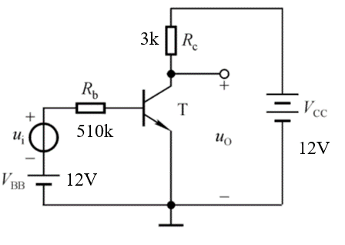

静态情况，u_{i}=0，计算I_{B}、I_{C}、U_{CE}
图中V_{CC} =12V，R_{b} = 510kΩ，Rc=3kΩ；晶体管的β=100，U_{BE}≈0. 7 V，则：。
I_{B}= (V_{BB} -U_{BE})/ R_{b}=(12-0.7)/510000=0.00002216≈22μA
I_{C}=βI_{B}≈2.2mA
U_{CE}= V_{CC}- I_{C}×Rc=12-2.2×10⁻³×3×10³=12-6.6=5.4V
此时满足U_{BE} > U_{on}和U_{CE}≥U_{BE}要求，处于电流放大状态。

3-4 简述集成运算放大电路模型。
集成运放电路由四部分组成,包括输入级、中间级、输出级和偏置电路，如图3-15所示。它有两个输入端，一个输出端，图中所标u_{P}、u_{N}、u_{O}均以“地”为公共端。

图3-15 集成运放电路方框图
（1）输入级。输入级又称前置级，它往往是一个双端输入的高性能差分放大电路。一般要求其输入电阻高，差模放大倍数大，抑制共模信号的能力强，静态电流小。输入级的好坏直接影响集成运放的大多数性能参数，如输入电阻、共模抑制比等。因此，在几代产品的更新过程中，输入级的变化最大。
（2）中间级。中间级是整个放大电路的主放大器，其作用是使集成运放具有较强的放大能力，多采用共射（或共源）放大电路。而且为了提高电压放大倍数，经常采用复合管做放大管，以恒流源做集电极负载。其电压放大倍数可达千倍以上。
（3）输出级。输出级应具有输出电压线性范围宽、输出电阻小（即带负载能力强）、非线性失真小等特点。集成运放的输出级多采用互补对称输出电路。
（4）偏置电路。偏置电路用于设置集成运放各级放大电路的静态工作点。与分立元件不同，集成运放采用电流源电路为各级提供合适的集电极（或发射极、漏极）静态工作电流，从而确定了合适的静态工作点。

3-5 给出差分放大电路的基本原理。（了解）
参考答案：
（1）差分放大电路基本原理图。题图给出了差分放大电路基本原理图，它是针对基本放大电路由于温度变化时放大特性改变产生温度漂移而引入的。
（2）对共模信号的抑制。当所加信号u_{I1}与u_{I2}为大小相等极性相同的共模输入信号时，由于电路参数对称，T1管和T2管所产生的电流变化相等，即Δi_{B1}=Δi_{B2}，Δi_{C1}=Δi_{C2}；因此集电极电位的变化也相等，即Δu_{C1}=Δu_{C2}。因为输出电压是T1管和T2管集电极电位差，输出电压u_{O}=u_{C1}-u_{C2}=(U_{CQ1}+Δu_{C1})-(U_{CQ2}+Δu_{C2})=0，说明差分放大电路对共模信号具有很强的抑制作用，在参数完全对称的情况下，共模输出为零。因此，两个输入端同时收到微小扰动，这个电路可以抑制。
（3）对差分信号的放大。当所加信号为大小相等极性相反的差模输入信号时，由于Δu_{I1}=-Δu_{I2}，由于电路参数对称，T1管和T2所产生的电流的变化大小相等而变化方向相反，即Δi_{B1}=-Δi_{B2},Δi_{C1}=-Δi_{C2}；因此集电极电位的变化也是大小相等变化方向相反，即Δu_{C1}=-Δu_{C2}，这样得到的输出电压Δu_{O}=Δu_{C1}-Δu_{C2}=2Δu_{C1}，从而可以实现电压放大。

第4章 数字电路基础

4-1 掌握二进制、十六进制、十进制的转换。
十六进制转R进制：整数部分“除以基数取余，逆序排序”，小数部分“乘以基数取整，正序排序”。例如89.86转换为二进制数，先将整数部分89不断除以二，依次得到余数1001101，然后反转得到1011001即为整数部分，再将小数部分不断乘二，依次得到整数部分110111000…，即为小数部分，因此89.86表示为二进制数是(1011001.110111000…)₂
二进制转十六进制：以小数点为界，整数部分向左，每4位二进制数为一组，不足4位的，高位补0，用1位十六进制数码表示对应的二进制数；小数部分向右，每4位二进制数为一组，不足4位的，低位补0，用1位十六进制数码表示对应的二进制数。例如0b1011001.1101111B=0b0101 1001.1101 1110=0x59.DE。

4-2 给出位、字节、机器字长的概念。
位（bit）：是单个二进制数码，是可以拥有两种状态的最小二进制值，分别用“0”和“1”表示。
字节：在计算机中，最常用的信息单位是8位二进制数，称为一个“字节”（byte），它是计算机中信息的基本度量单位。
机器字长：是指计算机在运算过程中一次能吞吐的二进制数据位数，表示了CPU内部数据通路的宽度，它等于数据总线条数，与CPU内数据寄存器的宽度是一致的。

4-3 掌握补码计算方法。
原码：用第一位表示符号，其余位表示值得二进制数。例如-1的8位二进制原码是10000001。8位二进制的取值范围就是-127~127。在原码中，-0和+0是不一样的。
反码：符号位不变，其余各位取反。在反码中，-0和+0仍不同。
补码：符号位不变，在反码基础上+1。在补码中，-0和+0相同，因此表示范围是-128~127。正数的补码即它的原码本身，而负数的补码即其本身加上它的模，n位二进制的模就是2^{n}，例如八位机的模就是2⁸=256，-20的8位二进制补码就是-20+256=236=11101100。“模”的实质是计量器产生的“溢出”。

4-4 计算机中为什么要使用补码？
补码的优势：①使+0与-0能被表述为同样的二进制；②使减法能够像加法一样计算，不用设计额外的减法器，只需要加法器即可。

4-5 掌握常用逻辑门的含义、符号、真值表。
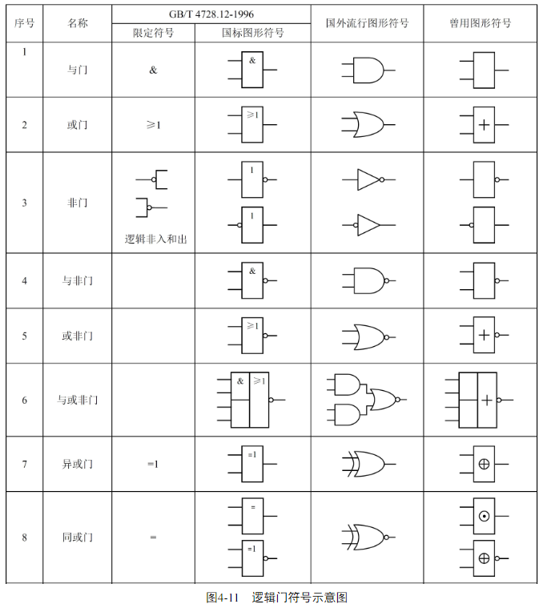

4-6 掌握逻辑代数的基本定律和公式。
逻辑代数基本定律：
- 0-1律：$A·1=A$，$A·0=0$，$A+0=A$，$A+1=1$
- 互补律：$A\overline{A}=0$，$A+\overline{A}=1$
- 重叠律：$AA=A$，$A+A=A$
- 交换律：$AB=BA$，$A+B=B+A$
- 结合律：$A\left(BC\right)=\left(AB\right)C$，$A+\left(B+C\right)=\left(A+B\right)+C$
- 分配律：$A\left(B+C\right)=AB+AC$，$A+BC=\left(A+B\right)(A+C)$
- 反演律：$\overline{AB}=\overline{A}+\overline{B}$，$\overline{A+B}=\overline{A}\overline{B}$
- 吸收律：$A\left(A+B\right)=A$，$A\left(\overline{A}+B\right)=AB$，$\left(A+B\right)\left(\overline{A}+C\right)\left(B+C\right)=\left(A+B\right)\left(\overline{A}+C\right)$
$A+AB=A$，$A+\overline{A}B=A+B$，$AB+\overline{A}C+BC=AB+\overline{A}C$
- 对合律：$\overline{\overline{A}}=A$

4-7 应用逻辑代数运算法则化简、证明等。
例：
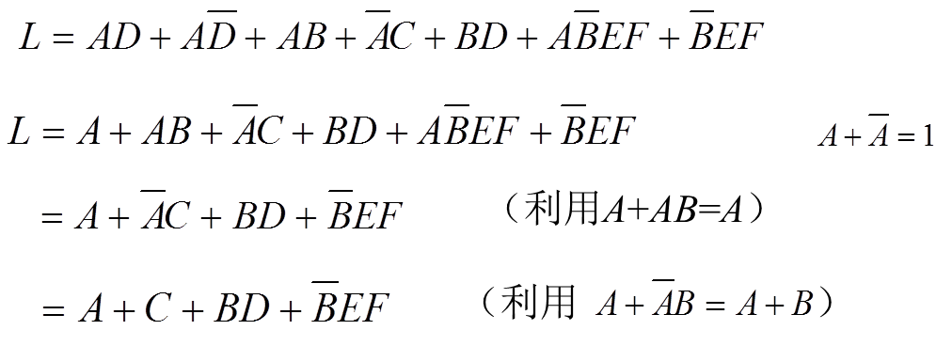

第5章 组合逻辑电路

5-1 简要描述组合逻辑电路模型
参考答案：
组合逻辑电路是指在任何时刻产生的稳定输出值仅仅取决于该时刻各输入值的组合，与过去的输入值无关。组合逻辑电路的一般结构如图5-1所示。
组合
逻辑电路
x₁
x₂

x_{m}
…
…
y₁
y₂
y_{n}
输入信号
输出信号

图5-1 组合逻辑电路的一般结构
图中，x₁，x₂，…，x_{m}是电路的m个输入信号，y₁，y₂，…，y_{n}是电路的n个输出信号，每一个输出信号都是输入信号的逻辑函数，表示为：
y_{i} = f_{i}(x₁，x₂，…，x_{m}) i=1，2，…，n

5-2 简单组合逻辑电路的分析具体例
例：

解：（1）写表达式：
（2）化简与变换：
A | B | C | Y
0 | 0 | 0 | 0
0 | 0 | 1 | 1
0 | 1 | 0 | 1
0 | 1 | 1 | 1
1 | 0 | 0 | 1
1 | 0 | 1 | 1
1 | 1 | 0 | 1
1 | 1 | 1 | 0
（3）由表达式列出真值表：

（4）分析逻辑功能 ：当A、B、C三个变量一致时，电路输出为“0”，否则输出为“1”。

5-3 给出三态门含义、电路符号、基本原理分析。
三态门：一种重要的总线接口电路。三态指其输出既可以是一般二值逻辑电路，即正常的高电平或低电平，又可以保持特有的高阻抗状态（简称高阻态），高阻态相当于隔断状态（电阻很大，相当于开路）。简单来说，三态门就是一个可控的开关。
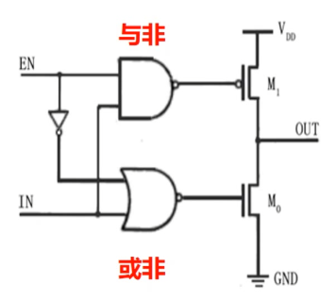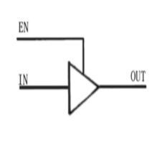
当EN为0时，与非门输出1，M1前的非门输出0，M1断开，EN下的非门输出1，或非门输出0，M0也断开；当EN为1，IN为1时，M1导通，M0断开，输出为1；当EN为1，IN为0时，M1断开，M0导通，输出为0.
EN | IN | M0 | M1 | OUT
0 | X | 断开 | 断开 | 高阻态
1 | 1 | 断开 | 导通 | 1（高电平）
1 | 0 | 导通 | 断开 | 0（低电平）

5-4 给出编码器含义及举例。
编码器：能够将特定的逻辑信号编为一组二进制代码的逻辑部件。下面以8421BCD编码器的真值表举例：
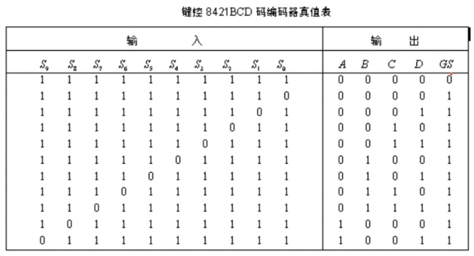
下面是逻辑表达式：
$$A=\overline{S_{8}}+\overline{S_{9}}=\overline{S_{8}S_{9}}$$
$$B=\overline{S_{4}}+\overline{S_{5}}+\overline{S_{6}}+\overline{S_{7}}=\overline{S_{4}S_{5}S_{6}S_{7}}$$
$$C=\overline{S_{2}}+\overline{S_{3}}+\overline{S_{6}}+\overline{S_{7}}=\overline{S_{2}S_{3}S_{6}S_{7}}$$
$$D=\overline{S_{1}}+\overline{S_{3}}+\overline{S_{5}}+\overline{S_{7}}+\overline{S_{9}}=\overline{S_{1}S_{3}S_{5}S_{7}S_{9}}$$
下为电路图：
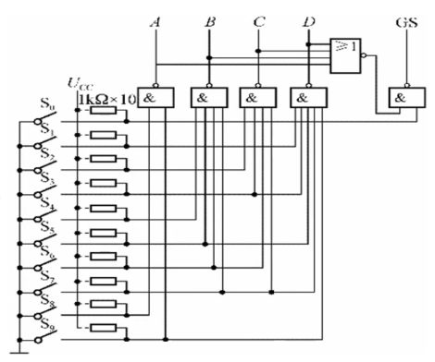

5-5 给出译码器含义及举例。
译码器：将输入代码转换成特定输出信号的逻辑部件，译码即编码的逆过程。下图所示为3-8译码器的真值表，相当于上面编码器的逆过程。
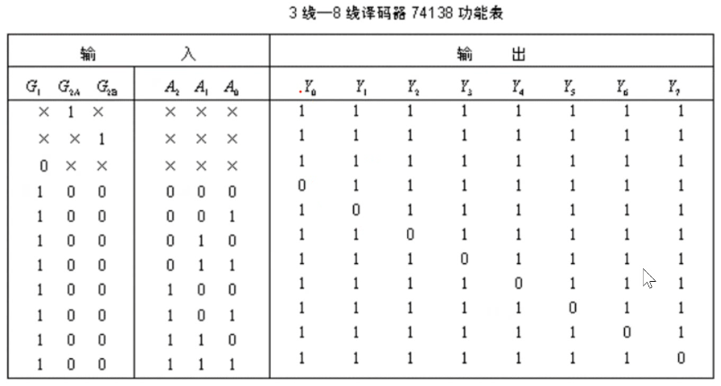
当G₁=0时，无论其他输入信号是什么，输出都是全高电平，即无效信号，当G_{2A}或G_{2B}为高电平时，输出也都是无效信号。

5-6 给出数据选择器含义及举例。
数据选择器：根据地址选择码从多路输入数据中选择一路，送到输出。数据选择器一般是集成块。下图所示为74153数据选择器（四选一数据选择器）。
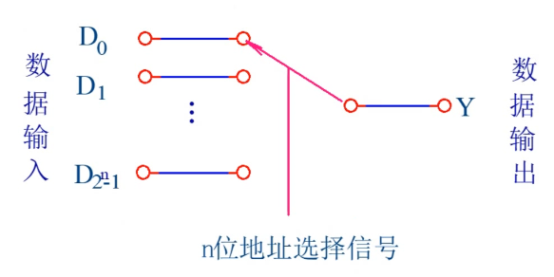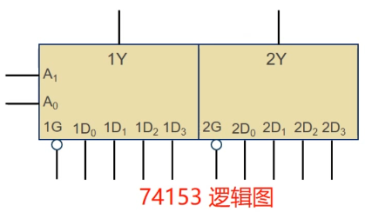
当G为0时，数据选择器工作。A₀、A₁为地址，用于选择通过哪个信号。例如当A₀、A₁分别为0、1是，通过D₁信号。当存在m根输入线时，需要log₂m根地址线，通过地址线可以使得任何一根地址线与输出线接通。
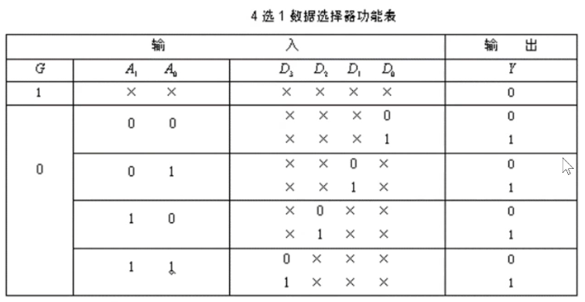

第6章 时序逻辑电路

6-1 简要阐述触发器的基本概念和主要特点。
参考答案：
触发器是一种能够存储一位二值信息（即0和1）的单元电路。主要特点有：（1）具有两个互补的输出端Q和Q，Q=0、Q=1或者Q=1、Q=0；（2）有两个稳定状态，输出端Q=0、Q=1称为触发器的“0”状态，输出端Q=1、Q=0称为触发器的“1”状态；（3）在特定输入信号的作用下，触发器可以从一个稳定状态转移到另一个稳定状态，输入信号撤销后，保持新的状态不变。通常把输入信号作用前的状态称为“现态”，记作Q^{n}；把输入信号作用后的状态称为“次态”，记作Q^{n+1}。

6-2 给出RS出发器R=0，S=1时的工作细节。
当$R=0$，$S=1$时，G₁输出为1，则G₂输出为0，于是$Q=0$，$\overline{Q}=1$。

6-3 分析图中在什么情况下二极管D_{B}导通，D_{B}导通后，要有哪些动作，D_{A}才会导通？
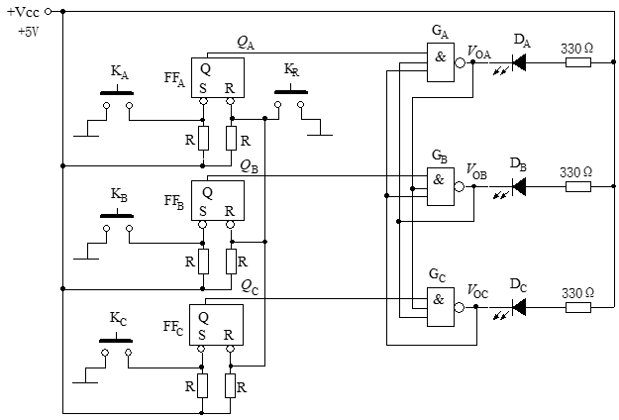
当B抢答时，D_{B}导通。开始时，由于发光二极管右端全部接入高电平，因此只有其左端为低电平时才亮起，而默认与非门G_{B}左边的三条线中下面两条都是高电平，而上面一条是低电平。
当K_{B}按下时，G_{B}输出为0，D_{B}亮起，而剩下两个与非门G_{A}和G_{C}中间那一条都变成低电平，因此即使K_{A}或K_{C}按下D_{A}或D_{C}也不会亮起。
当K_{B}按下时，S为0，R为1，则Q_{B}为1。当K_{B}松开时，S和R都是1，保持之前的状态。当Q_{B}为1时，G_{B}输出为0，D_{B}亮起，而剩下两个与非门G_{A}和G_{C}中间那一条都变成低电平，因此即使K_{A}或K_{C}按下D_{A}或D_{C}也不会亮起。
当裁判按钮K_{R}按下后，R变为0，RS触发器复位，D_{A}可在按下K_{A}后导通。

6-4 掌握6管SRAM存储器原理。
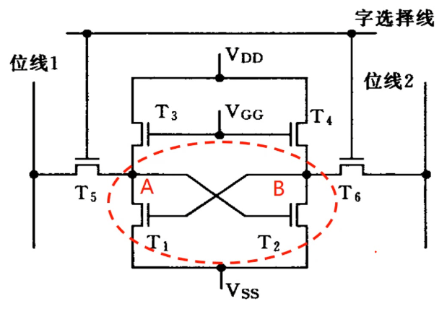
T₁和T₂管用于1位信息的存储。
当需要写入时，字选择线上加载高电平，T₅、T₆导通。写0时，在位线1上加载高电平，在位线2上加载低电平，于是T₂导通，T₁断开，A点为1，B点为0（代表0）；写1时，在位线2上加载高电平，在位线1上加载低电平，于是T₁导通，T₂断开，A点为0，B点为1（代表1）。
V_{GG}主要用于编程控制，一般而言，V_{DD}加载高电平，V_{GG}加载低电平，而V_{GG}用于编程控制。
当停止写入后，字选择线上加载低电平，T₅、T₆断开。V_{GG}加载电压时，T₃、T₄导通，若之前写入0，T1断开，因此A仍为1，而T₂导通，因此B仍为0，之前写入1时同理。因此，停止写入时SRAM仍能记忆之前的状态。

6-5 简述时序逻辑电路与组合逻辑电路在概念上的区别
参考答案：
时序逻辑路是数字电路的一种，时序逻辑电路在逻辑功能上的特点是任意时刻的输出不仅取决于当时的输入信号，而且还取决于电路原来的状态，或者说，还与以前的输入有关。而组合逻辑电路是指在任何时刻产生的稳定输出值仅仅取决于该时刻各输入值的组合，与过去的输入值无关。

6-6 简要阐述时序逻辑电路主要特征。
时序逻辑电路具有如下特征：
（1）电路由组合电路和存储电路组成，具有对过去输入进行记忆的功能；
（2）电路中包含反馈回路，通过反馈使电路功能与“时序”相关；
（3）电路的输出由电路当时的输入和状态（过去的输入）共同决定。

6-7 简要阐述时序逻辑电路分析的基本内涵与基本步骤。
参考答案：
分析时序逻辑电路就是找出给定时序逻辑电路的逻辑功能和工作特点。分析同步时序逻辑电路时可不考虑时钟，分析步骤如下：
（1）根据给定电路写出其激励方程、输出方程；
（2）将各驱动方程代入相应触发器的特性方程，得出与电路相一致的状态方程。
（3）进行状态计算。把电路的输入和现态各种可能取值组合代入状态方程和输出方程进行计算，得到相应的次态和输出。
（4）列状态转换表。画状态图或时序图。
（5）用文字描述电路的逻辑功能。

6-8 用300~400字简述时序逻辑电路设计的基本内容及步骤。
时序逻辑电路设计即从给定逻辑功能入手，通过一系列设计过程，最终得到电路的实现方案，即逻辑电路图。最终得到的电路分为同步时序电路和异步时序电路，异步时序电路结构更简单，但设计过程要更加复杂。
时序逻辑电路的设计步骤：
（1）逻辑抽象：明确输入、输出、状态等，建立原始状态图。
（2）状态化简：化简状态图，若两个电路状态在相同的输入条件下得到相同的次态结果和输出结果，就称它们为等价状态，可以合并。
（3）状态编码：根据状态图，决定需要使用的触发器的数量，并用二进制代码表示各个状态，进行编码。
（4）推导逻辑表达式：根据编码后的状态图，得到逻辑表达式（输出方程和触发器状态方程）
（5）推导触发器的激励方程：选定触发器的类型，根据上述方程反推得到每个触发器的激励方程，即驱动函数。
（6）检查电路的自启动能力：如发现存在无效状态，需要检查电路的自启动能力，进行相应改进，使其具有自启动能力。
（7）画图

（参考这些内容简化精炼）
时序逻辑电路的设计，就是从给定的逻辑功能入手，通过一系列的设计过程，最终得到电路的实现方案，即逻辑电路图。当然，最终得到的时序电路也分两种，即同步时序电路和异步时序电路。一般来讲，完成相同的逻辑功能，异步时序电路的整体结构要比同步时序电路简单一些，但是，其设计过程也明显较后者复杂。组合逻辑电路的设计过程，基本可看做分析的逆过程，类似的，同步时序电路的设计过程和分析过程之间，也有互逆的特点。
（1）逻辑抽象
根据逻辑要求，进行逻辑抽象，明确该电路的状态量的含义，并确定输入、输出变量和状态数；根据电路的逻辑功能，明确状态迁移关系，从而建立原始状态图。
此过程中，重点在于找到电路的状态量，理解其含义。
（2）状态化简
在原始状态图中，若两个电路状态在相同的输入条件下，得到相同的次态结果和输出结果（即状态迁移关系相同），就称这两个状态为等价状态。等价状态是可以合并的，合并后，得到该电路的最简状态图。
（3）状态编码
根据最简状态图中，状态的数量，确定需要使用的触发器的数量，并用二进制代码表示各个状态，即对状态进行编码。至此，最初的设计要求已完全数学化，得到了一个完全数学化的状态图。
设最简状态图中，状态个数为M，需要使用的触发器个数为 n，则两者
数量关系上满足：2^{n−1}<M≤2^{n}
同时，如果M≠2^{n}，则意味着是从2^{n}种状态中选取M个，对电路的状态图进行赋值，这样的选择方案是不唯一的。如果选择的编码方案得当，则可以很大程度上简化设计过程和最终得到的电路结构，反之，如果选择不当，设计出来的电路就会比较复杂。
因此，选择编码方案是有一定技巧性的。此外，这也意味着电路存在无效状态，那么，设计完成后，需要检查电路的自启动能力。
（4）推导逻辑表达式
根据编码后的状态图，得到逻辑表达式，即电路的输出方程和触发器的状态方程。
这一步工作中，一般是将状态图转化为表示输出信号和次态的卡诺图，并进行卡诺图法化简，从而得到对应的输出方程和状态方程。
（5）推导触发器的激励方程
选定触发器的类型，根据电路的状态方程和选定触发器的标准特征方程，反推得到每个触发器的激励方程，即驱动函数。
因为各种触发器的驱动方式不同，所以，选用不同类型触发器，设计出的电路也不一样，确定触发器类型时，要考虑到器件的实际供应情况，并力求减少系统中使用的触发器种类。
（6）检查电路的自启动能力
如果存在无效状态，还需要检查电路的自启动能力。如果发现不具有自启动能力，则还需要对电路进行相应改进，使其具有自启动能力，提高电路工作的安全性。
将电路工作中没有用到的误状态依次带入电路的状态方程，求得次态，从而得到其状态迁移关系，并补充入前面得到的最简状态图，形成所设计的电路的完整状态图，看无效状态和有效状态之间的关系。
如果无效状态的迁移没有形成无效循环，而是和有效循环联系，则具有自启动能力。
如果形成了无效循环，则不具有自启动能力。此时，电路设计方案还需要进一步改进，给出既完成逻辑功能又具有自启动能力的优化电路。
（7）画图
已知要设计是同步时序电路，且已确定触发器类型，又得到了与电路连接形式直接相关的输出方程和触发器的激励方程，根据这些结果，就可以方便地得到逻辑电路图。

6-9 简要阐述计数器的基本含义及种类。
在数字电路中，把记忆输入CP脉冲个数的操作叫作计数，能实现计数操作的时序电路称为计数器。计数器是数字系统中用使用非常广泛的基本时序逻辑器件，它不仅能记录输入时钟脉冲的个数，还可以实现分频、定时、产生节拍脉冲和脉冲序列等。例如，计算机中的定时器、时序发生器、分频器、指令计数器等都要使用计数器。
计数器按计数进制不同，可分为二进制计数器、十进制计数器、其他进制计数器和可变进制计数器，若按计数单元中各触发器所接收计数脉冲和翻转顺序或计数功能来划分，则有异步计数器和同步计数器两大类，以及加法计数器、减法计数器、加/减计数器等，如按预置和清除方式来分，则有并行预置、直接预置、异步清除和同步清除等差别，按权码来分，则有“8421”码、“5421”码、余“3”码等计数器，按集成度来分，有单、双位计数器等等，其最基本的分类如下：
同步计数器
异步计数器
1 结构
加法计数器
减法计数器
可逆计数器
2 功能
计数器的种类
二进制计数器
十进制计数器
N进制计数器
3 进制

6-10 简要阐述寄存器的基本含义及种类。
寄存器的基本含义
寄存：把二进制数据和代码存储起来的过程。
寄存器：用于完成寄存功能，存储二进制数据和代码的电路。
寄存器的电路结构：以触发器为核心单元；一个触发器能记忆一位二进制代码。
对于计算机系统来说，寄存器是一个非常重要的概念，计算机的核心部件CPU内部包含了诸多寄存器：通用寄存器、标志寄存器、指令寄存器等，用汇编语言编程就需要频繁使用通用寄存器。
寄存器的分类
（1）基本寄存器
完成对并行输入数据的存储，数据也只能并行输出，形成“并行输入、并行输出”的传输结构。存储单元采用基本触发器、同步触发器或边沿触发器均可构成。
（2）移位寄存器
既可以存储数据，又具有数据移位功能的寄存器，一般均设置了数据串行输入端和串行输出端，从而可以形成灵活的数据传输结构。存储单元只能用边沿触发器构成。

